
МИНИСТЕРСТВО НАУКИ И ВЫСШЕГО ОБРАЗОВАНИЯ РОССИЙСКОЙ ФЕДЕРАЦИИ

ФЕДЕРАЛЬНОЕ ГОСУДАРСТВЕННОЕ БЮДЖЕТНОЕ ОБРАЗОВАТЕЛЬНОЕ
УЧРЕЖДЕНИЕ ВЫСШЕГО ОБРАЗОВАНИЯ
«МОСКОВСКИЙ АВИАЦИОННЫЙ ИНСТИТУТ
(национальный исследовательский университет)»

Институт №3 «Системы управления, информатика и электроэнергетика»
Кафедра № 304 «Вычислительные машины, системы и сети»

Отчет по лабораторной работе № 1
По учебной дисциплине: «Системный анализ, методы оптимизации и принятия проектных решений»
по теме: «Методы одномерной оптимизации»
Вариант 2

Выполнили студенты группы М3О-107СВ-25
Аитова А.В.
Кутузова О.С.
Максимов Е.Д.
Проверил
ст.преподаватель каф. 304,Татарникова Е.М.________

Москва 2026
Оглавление
Задание 3
MAX F₁(x) = 10X –– 2X² + 3 , 3
MAX F₂(x) = (2X² + 3)/( X² + 2X - 8 ), 3
Алгоритмы 4
Результаты вычислений для F₁(X) 7
1.1 Для начального интервала неопределенности [0; 10] ( ε = 0.1 l=0.1) 9
1.2 Для начального интервала неопределенности [-10; 10] ( ε = 0.1 l=0.1) 11
1.3 Для начального интервала неопределенности [6; 7] ( ε = 0.1 l=0.1) 13
1.4 Для начального интервала неопределенности [1; 6] ( ε = 0.1 l=0.1) 15
1.5 Для начального интервала неопределенности [-1; 1] ( ε = 0.1 l=0.1) 17
Результаты вычислений для F₂(X) 19
2.1 Для начального интервала неопределенности max на [-4; 2] (ε = 0.1 l=0.1) 20
2.2 Для начального интервала неопределенности min на [2;10] (ε = 0.1 l=0.1) 22
2.3 Для начального интервала неопределенности max на [-10; -4] (ε = 0.1 l=0.1) 23
Сводная таблица результатов 25
Выводы 29
Приложение 30

Задание

ВАРИАНТ 2

Требуется найти в соответствии с методами: Дихотомического поиска, Золотого сечения и Фибоначчи:

MAX F₁(x) = 10X –– 2X² + 3 ,
X ∈ [0; 10]

MAX F₂(x) = (2X² + 3)/( X² + 2X - 8 ),
X ∈ [-4; 2]
Предусмотреть ввод константы различимости ε и l - допустимую конечную длину интервала неопределенности.
Провести:
- Нахождение экстремума:
- функции F₁(x) при различных начальных интервалах неопределенности ( [-10; 10], [6; 7], [1; 6], [-1; 1]);
- функции F₂(x) при различных начальных интервалах неопределенности ( min на [2; 10], [-10; -4]);
- Определение экстремума заданных функций при различных значениях константы различимости ( ε=0.1, ε= 0.01, ε=0.001) и допустимого конечного интервала неопределенности ( l=0.1, l=0.01);
- Для всех трех методов на каждой итерации предусмотреть вывод:
номера текущей итерации; значения границ интервала неопределенности; значения функций в границах интервала неопределенности, и т.д.
Пример результатов вычислений:
k | a_{k} | b_{k} | λ_{k} | μ_{k} | F(λ_{k}) | F(μ_{k})
1 | - 3.00 | 5.00 | 0.056 | 1.944 | 0.115 | 7.667
2
. . | . . . . .
n

- В конце вычислений выводить следующую информацию:
- оптимальное значение аргумента;
- оптимальное значение функции;
- количество вычислений функции.
- Построить график функции и показать на нем:
- начальные и конечные интервалы неопределенности;
- оптимальные значения аргумента и функции на каждом интервале неопределенности.
6. Сделать выводы по результатам исследований.

Алгоритмы
Метод Дихотомического Поиска
Начальный этап:
Зададим эпсилон больше 0
Задать длину конечного интервала неопределенности l
Задать интервал поиска
K=1
Основной этап:
Шаг 1
Если $b_{k}-a_{k}$ < l то остановка
Иначе
$$λ_{k}=\frac{b_{k}+a_{k}}{2}- ε$$
$$μ_{k}=\frac{b_{k}+a_{k}}{2}+ ε$$

Шаг 2
Если F($λ_{k}$) < F($μ_{k}$) =>
$$a_{k+1}= a_{k}$$
$$b_{k+1}= μ_{k}$$

Если F($λ_{k}$) ≥ F($μ_{k}$) =>
$$a_{k+1}= λ_{k}$$
$$b_{k+1}= b_{k}$$
k=k+1 переход на шаг 1

Метод Золотого Сечения
Начальный этап:
Зададим эпсилон больше 0
Задать длину конечного интервала неопределенности l
Задать интервал поиска
Вычислить $λ_{1}$ $μ_{1}$
Вычислить F($λ_{1})$ и F($μ_{1}$)
K=1

Основной этап:
Шаг 1
Если $b_{k}-a_{k}$ < l то остановка
Иначе
Если F($λ_{k}$) ≤ F($μ_{k}$) на Шаг 3
Если F($λ_{k}$) > F($μ_{k}$)на Шаг 2

Шаг 2
$$a_{k+1}= λ_{k}$$
$$b_{k+1}= b_{k}$$
$$λ_{k+1}= μ_{k}$$
$$μ_{k+1}=a_{k}+alpha(b_{k+1}-a_{k+1})$$
F($μ_{k+1})=>Шаг 4$
Шаг 3
$$a_{k+1}= a_{k}$$
$$b_{k+1}= μ_{k}$$
$μ_{k+1}$= $λ_{k}$
$$λ_{k+1}= μ_{k}$$
$$λ_{k+1}=a_{k+1}+(1-alpha)(b_{k+1}-a_{k+1})$$
F($λ_{k+1})=>Шаг 4$

Шаг 4
k=k+1 переход на Шаг 1

Метод Фибоначчи
Начальный этап:
Зададим эпсилон больше 0
Задать длину конечного интервала неопределенности l
Задать интервал поиска
Выбрать число вычислений “n” функции так, чтобы
$$F_{n}=\frac{b_{1}-a_{1}}{l}$$

Вычислить
$λ_{1}= a_{1}+\frac{F_{n-2}}{F_{n}}(b_{1}-a_{1})$

$μ_{1}= a_{1}+\frac{F_{n-1}}{F_{n}}(b_{1}-a_{1})$

Вычислить F($λ_{1})$ и F($μ_{1}$)
K=1

Основной этап:
Шаг 1
Если F($λ_{k}$) > F($μ_{k}$) => перейти к Шагу 2
Если F($λ_{k}$) ≤ F($μ_{k}$) => перейти к Шагу 3

Шаг 2
$$a_{k+1}= λ_{k}$$
$$b_{k+1}= b_{k}$$
$$λ_{k+1}= μ_{k}$$
$$μ_{k+1}=a_{k+1}+\frac{F_{n-k-1}}{F_{n-k}}(b_{k+1}-a_{k+1})$$
Если k=n-2, то перейти к Шагу 5
Иначе вычислить F($μ_{k+1}$) и перейти к Шагу 4

Шаг 3
$$a_{k+1}= a_{k}$$
$$b_{k+1}= μ_{k}$$
$μ_{k+1}$= $λ_{k}$

$$λ_{k+1}=a_{k+1}+\frac{F_{n-k-2}}{F_{n-k}}(b_{k+1}-a_{k+1})$$
Если k=n-2, то перейти к Шагу 5
Иначе вычислить F($λ_{k+1}$) и перейти к Шагу 4
Шаг 4
k=k+1

Шаг 5
Положить $λ_{n}$=$λ_{n-1}$ и $μ_{n}=λ_{n}+ ε$
Если F($λ_{n}$) > F($μ_{n}$) то
$$a_{n}= λ_{n}$$
$$b_{n}= b_{n-1}$$

Иначе Если F($λ_{n}$) ≤ F($μ_{n}$) то
$$a_{n}= a_{n-1}$$
$$b_{n}= μ_{n}$$
Остановиться

Результаты вычислений для F₁(X)

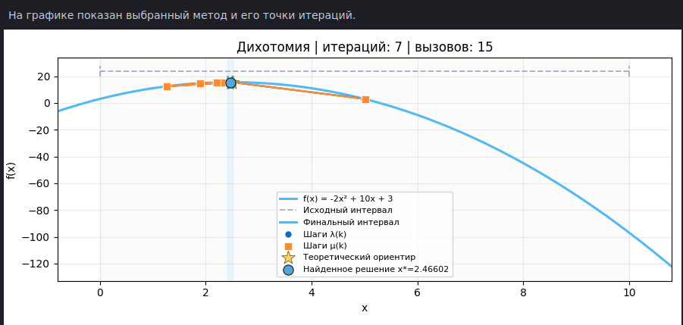
Рисунок 1.1– График функции F1 для метода Дихотомического поиска

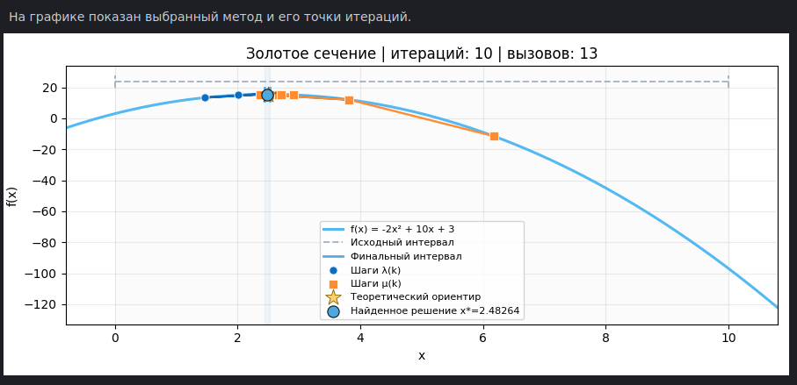
Рисунок 1.2 – График функции F1 для метода Золотого сечения
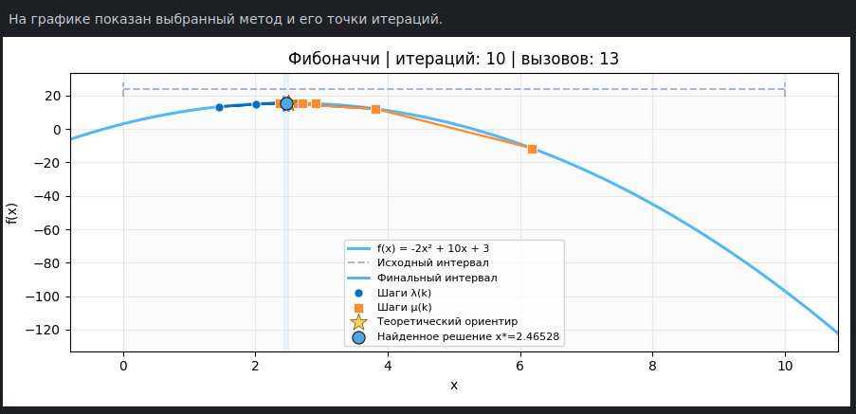
Рисунок 1.3 – График функции F1 для метода Фибоначчи

1.1 Для начального интервала неопределенности [0; 10] ( ε = 0.1 l=0.1)
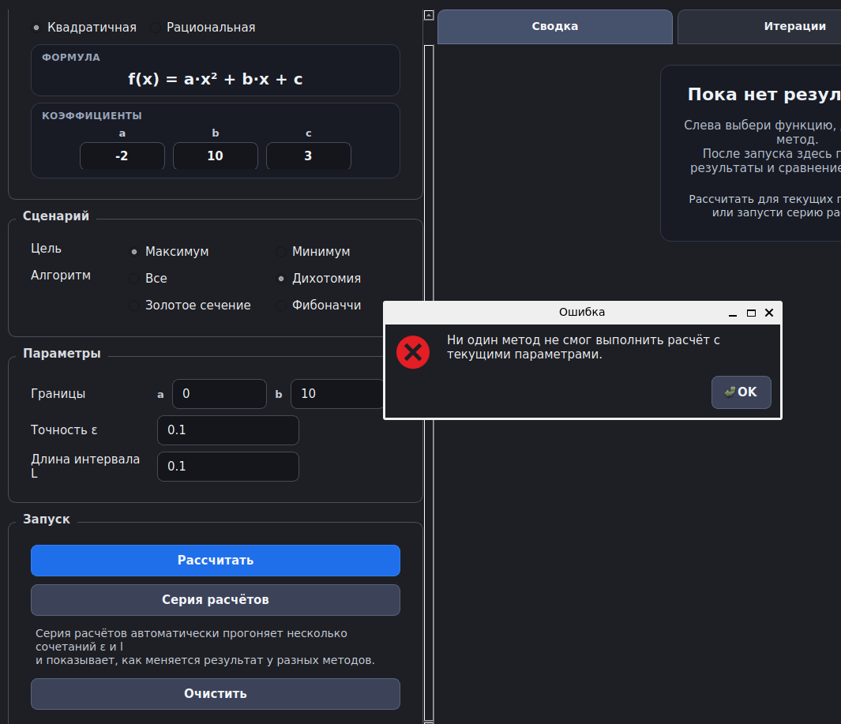
Рисунок 1.1.1 – Результаты работы метода дихотомического поиска

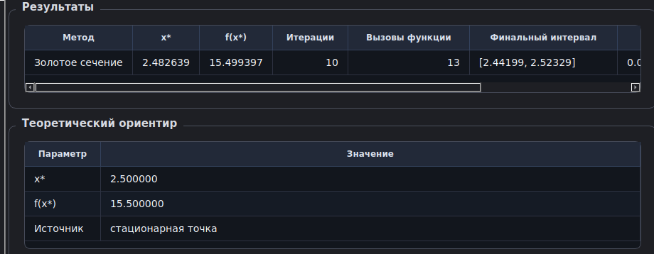
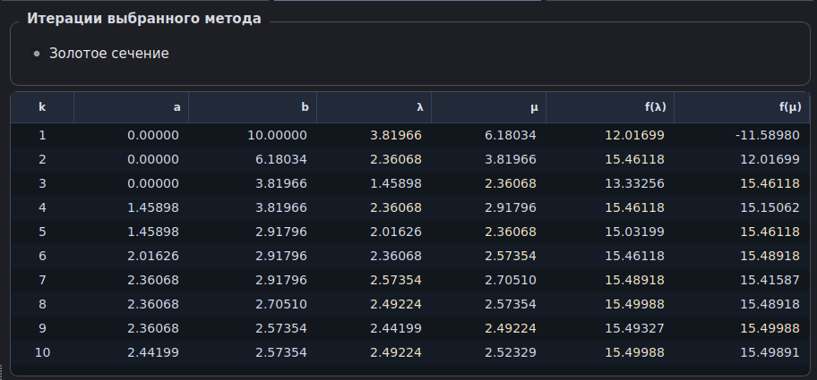
Рисунок 1.1.2 – Результаты работы метода Золотого сечения

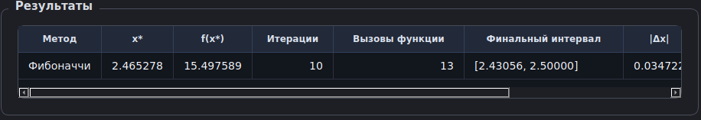
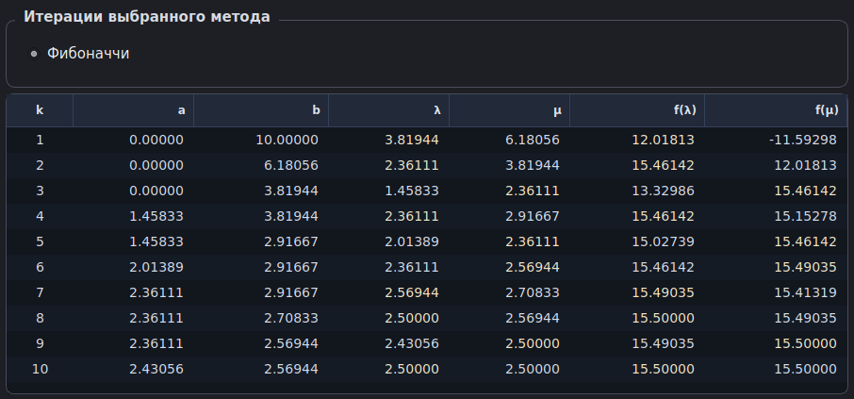
Рисунок 1.1.3 – Результаты работы метода Фибоначчи

1.2 Для начального интервала неопределенности [-10; 10] ( ε = 0.1 l=0.1)
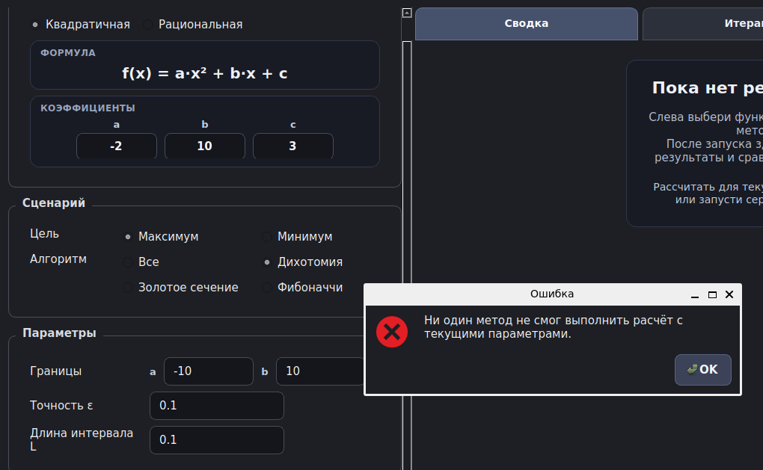
Рисунок 1.2.1 – Результаты работы метода дихотомического поиска
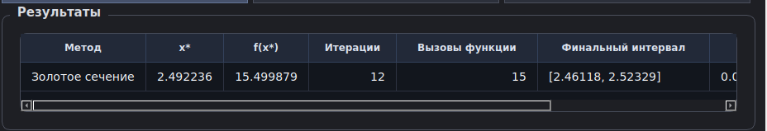
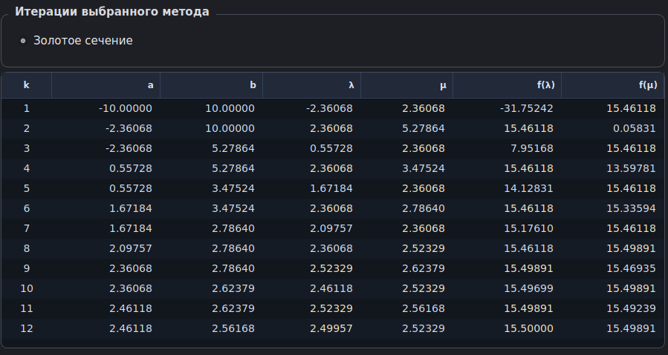
Рисунок 1.2.2 – Результаты работы метода Золотого сечения
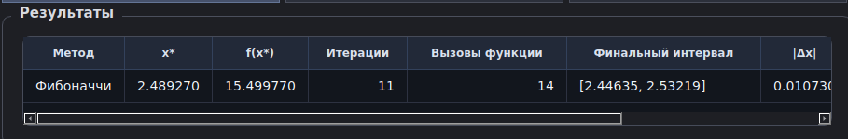
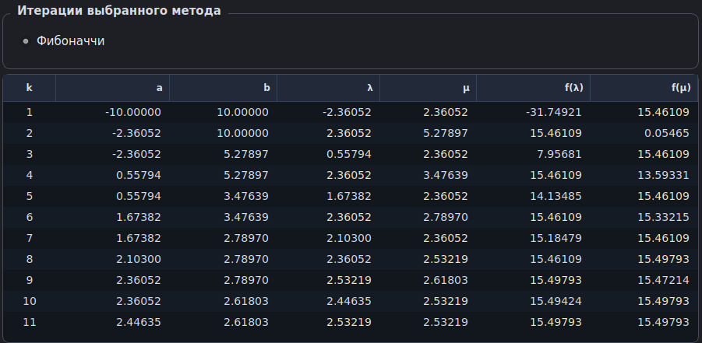
Рисунок 1.2.3 – Результаты работы метода Фибоначчи

1.3 Для начального интервала неопределенности [6; 7] ( ε = 0.1 l=0.1)
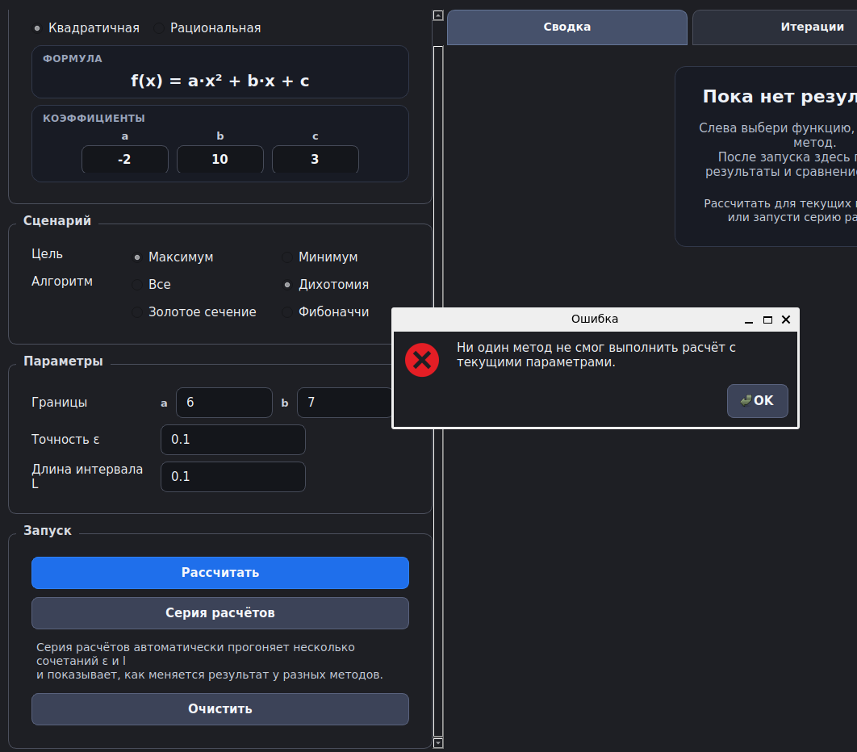
Рисунок 1.3.1 – Результаты работы метода дихотомического поиска

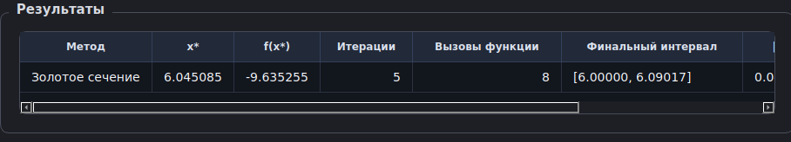
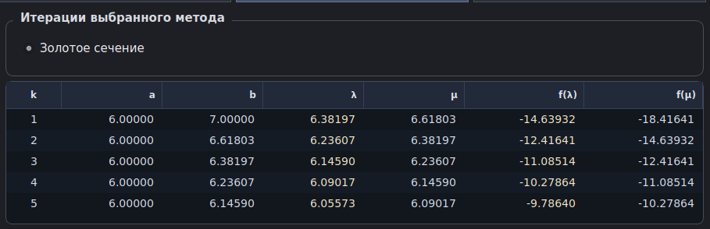
Рисунок 1.3.2 – Результаты работы метода Золотого сечения

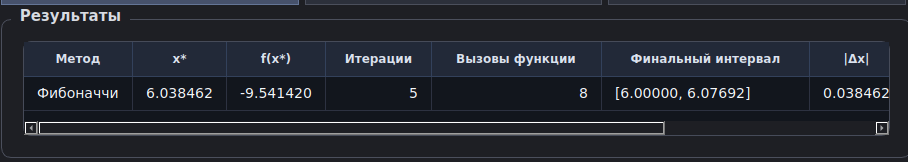
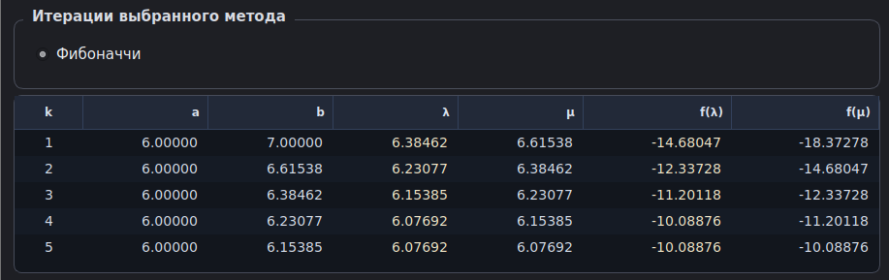
Рисунок 1.3.3 – Результаты работы метода Фибоначчи

1.4 Для начального интервала неопределенности [1; 6] ( ε = 0.1 l=0.1)
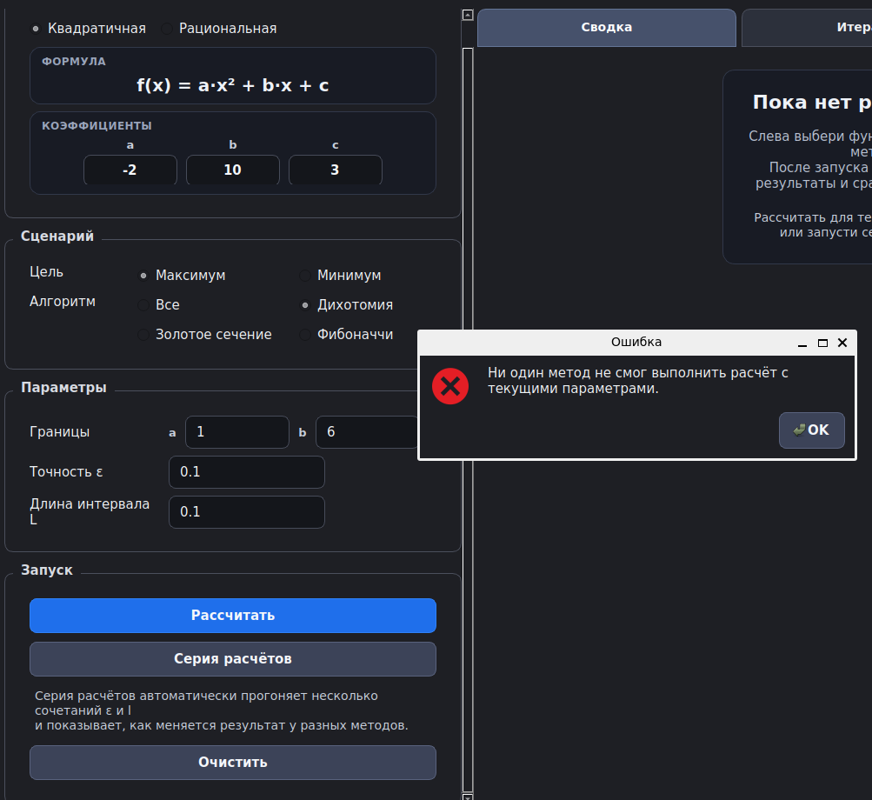
Рисунок 1.4.1 – Результаты работы метода дихотомического поиска

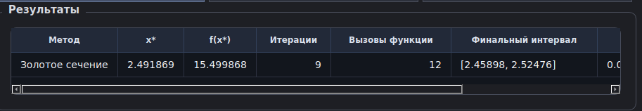
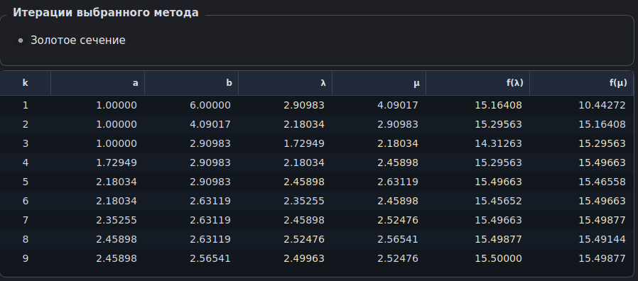
Рисунок 1.4.2 – Результаты работы метода Золотого сечения

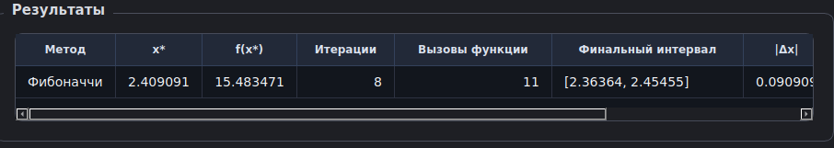
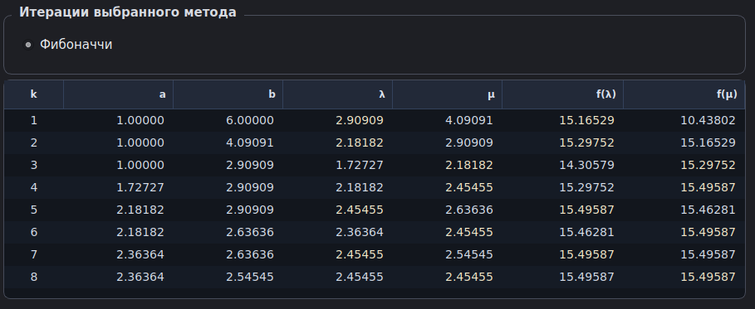
Рисунок 1.4.3 – Результаты работы метода Фибоначчи

1.5 Для начального интервала неопределенности [-1; 1] ( ε = 0.1 l=0.1)

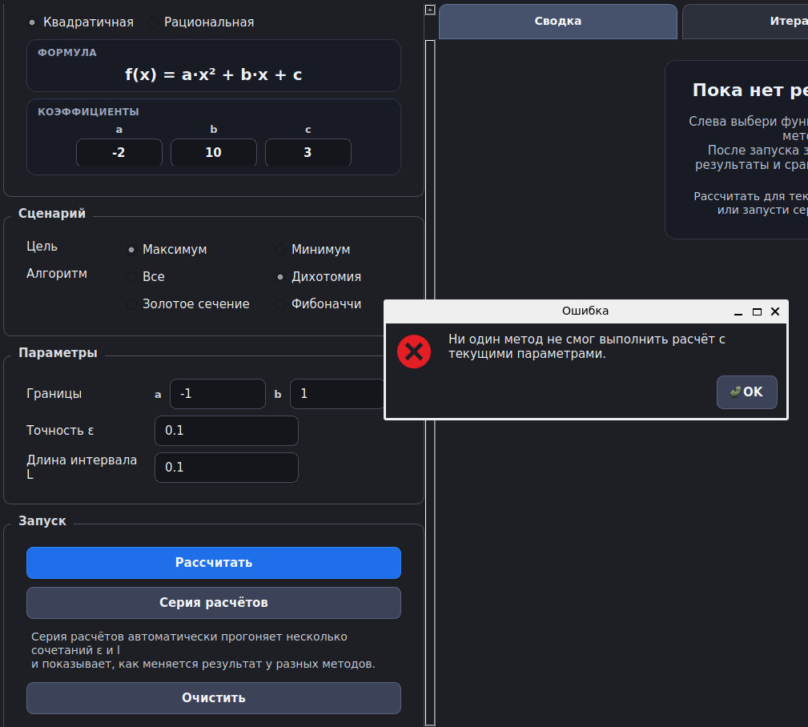
Рисунок 1.5.1 – Результаты работы метода дихотомического поиска

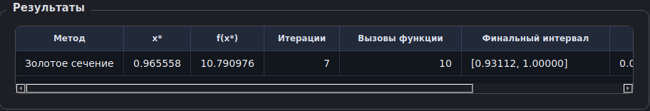
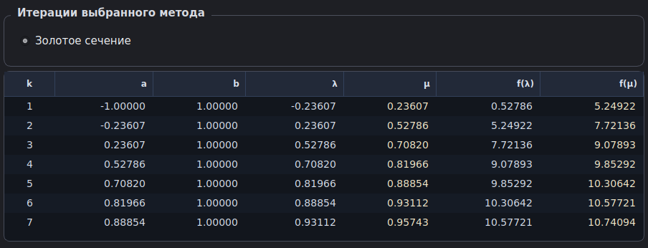
Рисунок 1.5.2 – Результаты работы метода Золотого сечения

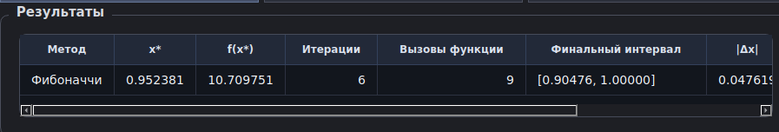
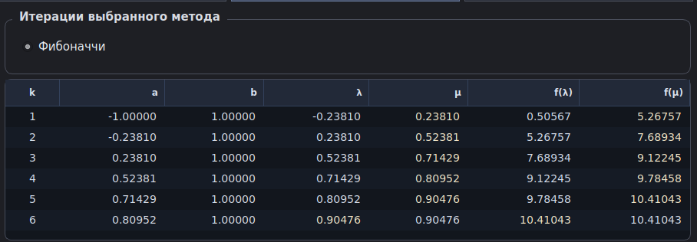
Рисунок 1.5.3 – Результаты работы метода Фибоначчи

Результаты вычислений для F₂(X)

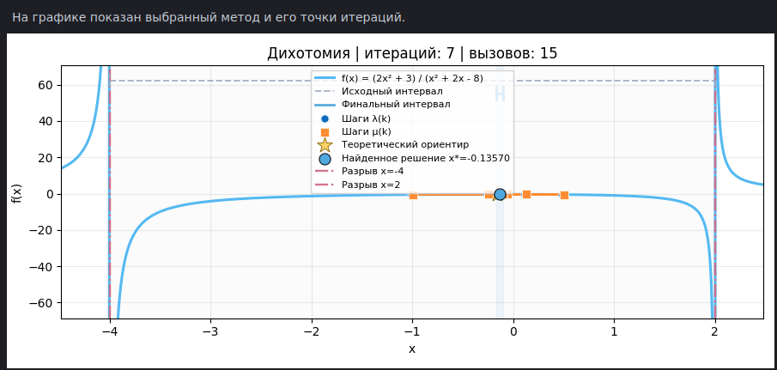
Рисунок 2.1 – График функции F2 для метода Дихотомического поиска

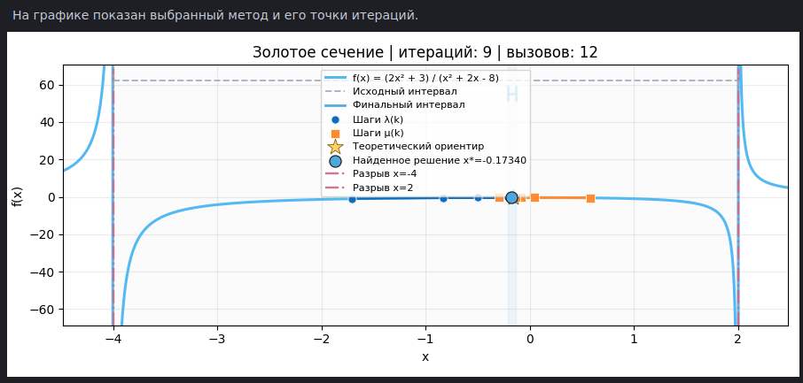
Рисунок 2.2 – График функции F2 для метода Золотого сечения

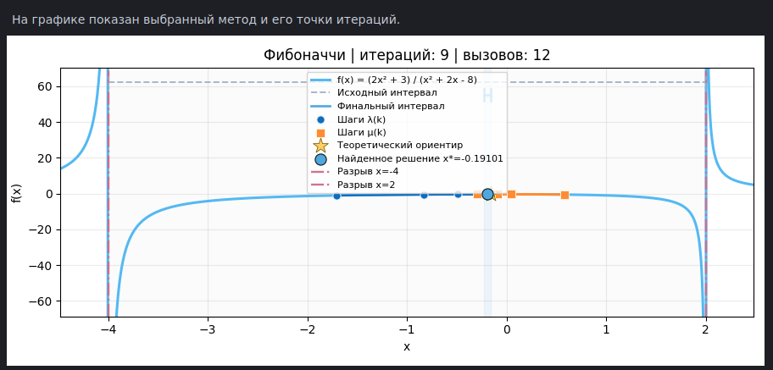
Рисунок 2.3 – График функции F2 для метода Фибоначчи

2.1 Для начального интервала неопределенности max на [-4; 2] (ε = 0.1 l=0.1)

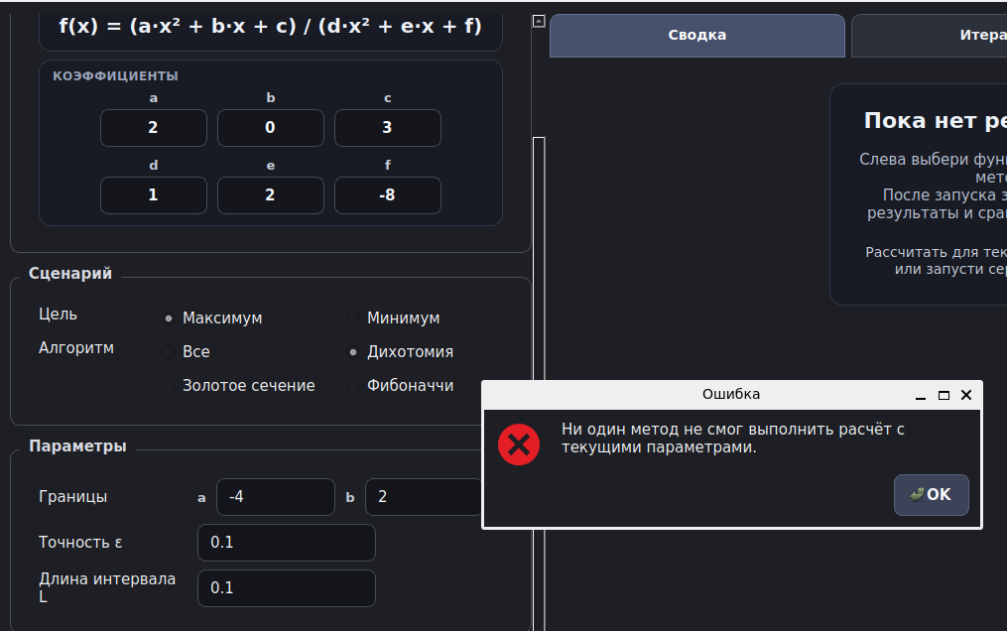
Рисунок 2.1.1 – Результаты работы метода дихотомического поиска

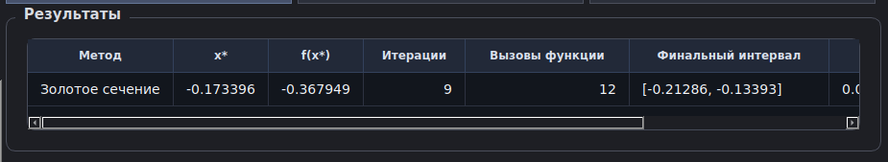
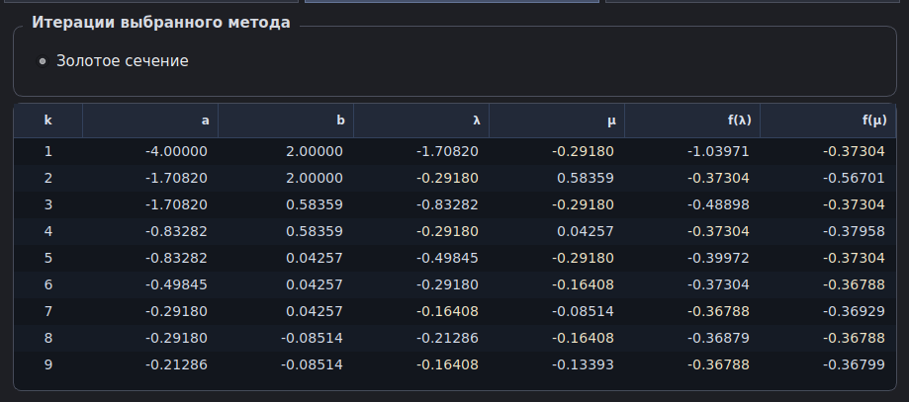
Рисунок 2.1.2 – Результаты работы метода Золотого сечения

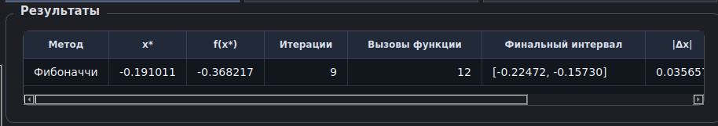
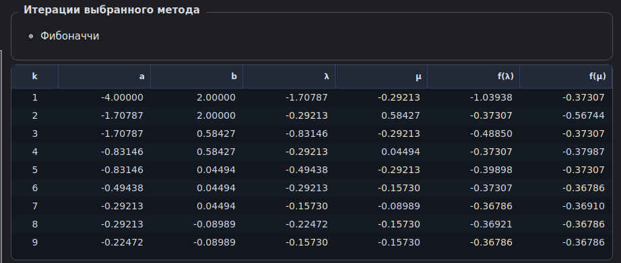
Рисунок 2.1.3 – Результаты работы метода Фибоначчи

2.2 Для начального интервала неопределенности min на [2;10] (ε = 0.1 l=0.1)

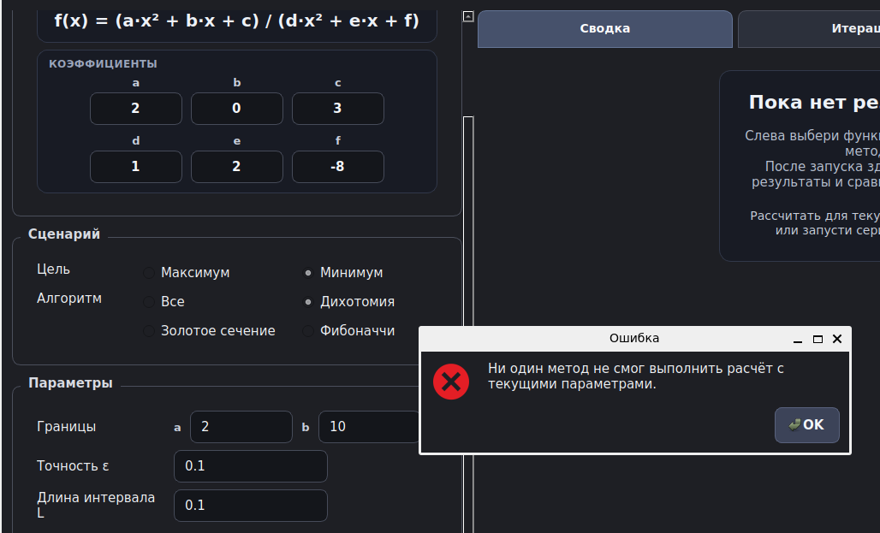
Рисунок 2.2.1 – Результаты работы метода дихотомического поиска

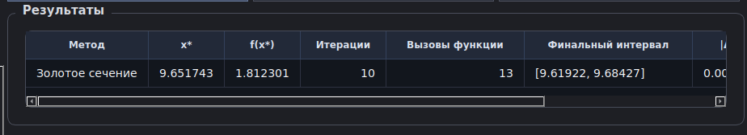
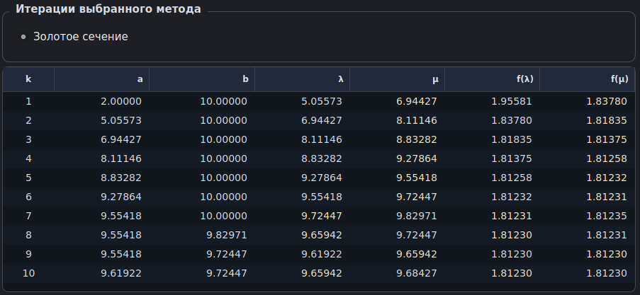
Рисунок 2.2.2 – Результаты работы метода Золотого сечения
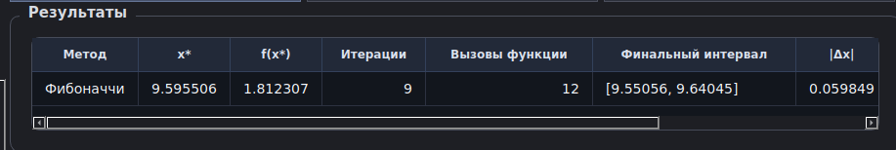
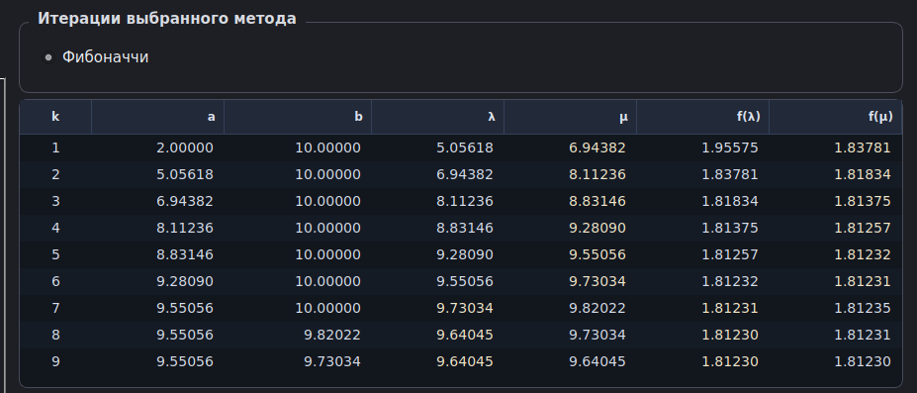
Рисунок 2.2.3 – Результаты работы метода Фибоначчи

2.3 Для начального интервала неопределенности max на [-10; -4] (ε = 0.1 l=0.1)

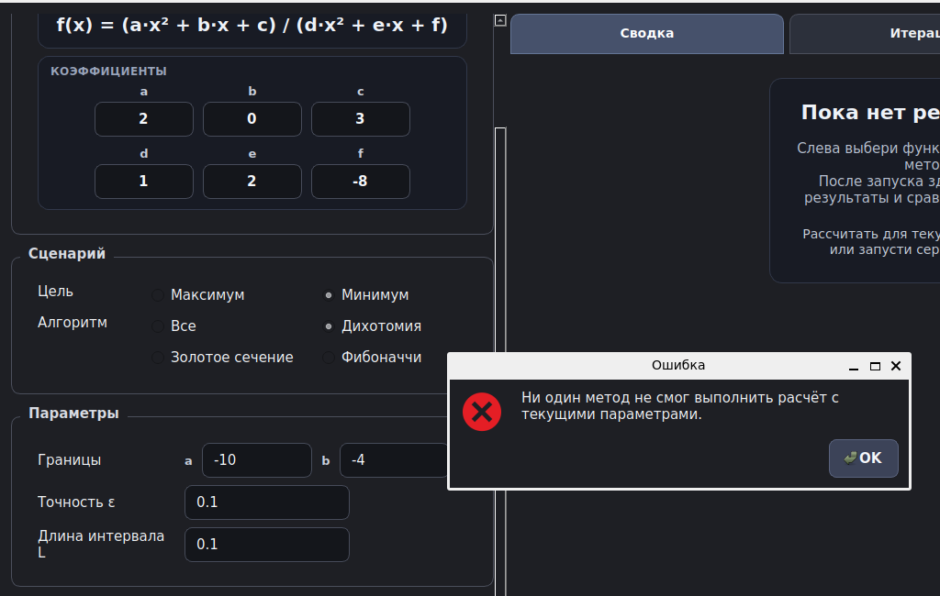
Рисунок 2.3.1 – Результаты работы метода дихотомического поиска
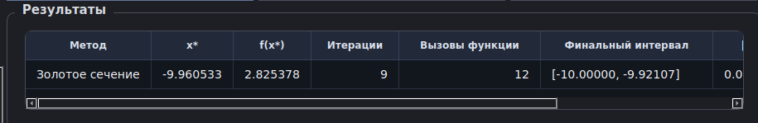
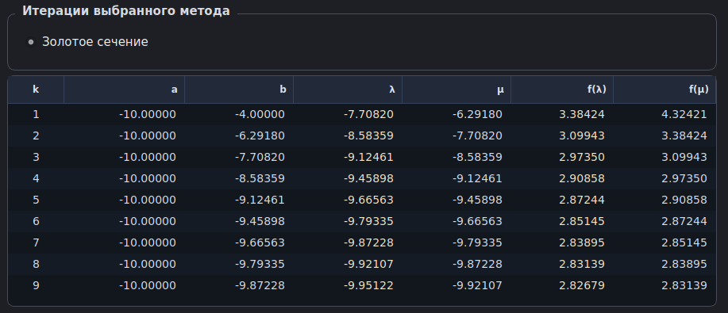
Рисунок 2.3.2 – Результаты работы метода Золотого сечения

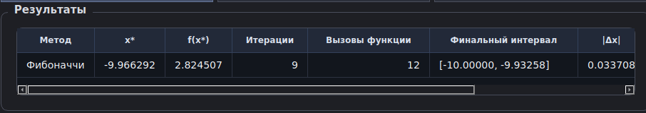
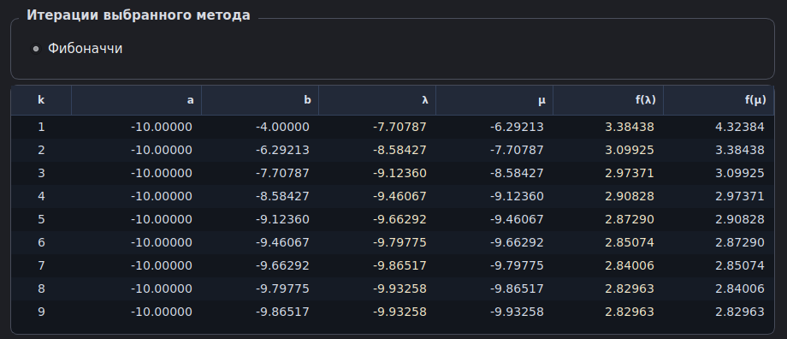
Рисунок 2.3.3 – Результаты работы метода Фибоначчи

Сводная таблица результатов

Начальный интервал неопределенности [a; b] | Значение константы различимости ε | Значение конечного интервала неопределенности l | Точка, в которой функция принимает оптимальное значение |  | Получено оптимальное значение |  | Количество итераций
МЕТОД ДИХОТОМИЧЕСКОГО ПОИСКА
F1(x)
[0; 10]  max | 0,1 | 0,1 | -
 | 0,1 | 0,01 | -
 | 0,01 | 0,1 | 2.466016 | 15.497690 |  | 7
 | 0,01 | 0,01 | -
 | 0,001 | 0,1 | 2.482639 | 15.499397 |  | 7
 | 0,001 | 0,01 | 2.498059 | 15.499992 |  | 11
[-10; 10]  max | 0,1 | 0,1 | -
 | 0,1 | 0,01 | -
 | 0,01 | 0,1 | 2.536523 |  | 15.497332 |  | 8
 | 0,01 | 0,01 | -
 | 0,001 | 0,1 | 2.538809 |  | 15.496988 |  | 8
 | 0,001 | 0,01 | 2.502191 |  | 15.499990 |  | 12
[6; 7]  max | 0,1 | 0,1 | -
 | 0,1 | 0,01 | -
 | 0,01 | 0,1 | 6.040625 |  | -9.572051 |  | 4
 | 0,01 | 0,01 | -
 | 0,001 | 0,1 | 6.032188 | -9.452697 |  | 4
 | 0,001 | 0,01 | 6.004898 |  | -9.068626 |  | 7
[1; 6]  max | 0,1 | 0,1 | -
 | 0,1 | 0,01 | -
 | 0,01 | 0,1 | 2.527344 |  | 15.498505 |  | 6
 | 0,01 | 0,01 | -
 | 0,001 | 0,1 | 2.523828 |  | 15.498864 |  | 6
 | 0,001 | 0,01 | 2.501864 |  | 15.499993 |  | 10
[-1; 1]  max | 0,1 | 0,1 | -
 | 0,1 | 0,01 | -
 | 0,01 | 0,1 | 0.959062 |  | 10.751023 |  | 5
 | 0,01 | 0,01 | -
 | 0,001 | 0,1 | 0.967781 |  | 10.804611 |  | 5
 | 0,001 | 0,01 | 0.995098 |  | 10.970538 |  | 8
F2(x)
[-4; 2]  max | 0,1 | 0,1 | -
 | 0,1 | 0,01 | -
 | 0,01 | 0,1 | -0.135703 |  | -0.367967 |  | 7
 | 0,01 | 0,01 | -
 | 0,001 | 0,1 | -0.109672 |  | -0.368459 |  | 6
 | 0,001 | 0,01 | -0.153603 |  | -0.367857 |  | 10
[2; 10]  min | 0,1 | 0,1 | -
 | 0,1 | 0,01 | -
 | 0,01 | 0,1 | 9.647109 |  | 1.812301 |  | 7
 | 0,01 | 0,01 | -
 | 0,001 | 0,1 | 9.555336 |  | 1.812301 |  | 7
 | 0,001 | 0,01 | 9.659241 |  | 1.812301 |  | 10
[-10; -4]  min | 0,1 | 0,1 | -
 | 0,1 | 0,01 | -
 | 0,01 | 0,1 | -9.966641 |  | 2.824454 |  | 7
 | 0,01 | 0,01 | -
 | 0,001 | 0,1 | -9.952141 |  | 2.826650 |  | 6
 | 0,001 | 0,01 | -9.996071 |  | 2.820031 |  | 10
МЕТОД ЗОЛОТОГО СЕЧЕНИЯ
F1(x)
[0; 10]  max | 0,1 | 0,1 | 2.482639 | 15.499397 |  | 10
 | 0,1 | 0,01 | 2.500433 | 15.500000 |  | 15
 | 0,01 | 0,1 | 2.482639 | 15.499397 |  | 10
 | 0,01 | 0,01 | 2.500433 | 15.500000 |  | 15
 | 0,001 | 0,1 | 2.482639 | 15.499397 |  | 10
 | 0,001 | 0,01 | 2.500433 | 15.500000 |  | 15
[-10; 10]  max | 0,1 | 0,1 | 2.492236 | 15.499879 |  | 12
 | 0,1 | 0,01 | 2.498498 | 15.499995 |  | 16
 | 0,01 | 0,1 | 2.492236 |  | 15.499879 |  | 12
 | 0,01 | 0,01 | 2.498498 | 15.499995 |  | 16
 | 0,001 | 0,1 | 2.492236 |  | 15.499879 |  | 12
 | 0,001 | 0,01 | 2.498498 |  | 15.499995 |  | 16
[6; 7]  max | 0,1 | 0,1 | 6.045085 | -9.635255 |  | 5
 | 0,1 | 0,01 | 6.004065 | -9.056947 |  | 10
 | 0,01 | 0,1 | 6.045085 |  | -9.635255 |  | 5
 | 0,01 | 0,01 | 6.004065 | -9.056947 |  | 10
 | 0,001 | 0,1 | 6.045085 | -9.635255 |  | 5
 | 0,001 | 0,01 | 6.004065 |  | -9.056947 |  | 10
[1; 6]  max | 0,1 | 0,1 | 2.491869 |  | 15.499868 |  | 9
 | 0,1 | 0,01 | 2.498501 |  | 15.499996 |  | 13
 | 0,01 | 0,1 | 2.491869 |  | 15.499868 |  | 9
 | 0,01 | 0,01 | 2.498501 |  | 15.499996 |  | 13
 | 0,001 | 0,1 | 2.491869 |  | 15.499868 |  | 9
 | 0,001 | 0,01 | 2.498501 |  | 15.499996 |  | 13
[-1; 1]  max | 0,1 | 0,1 | 0.965558 |  | 10.790976 |  | 7
 | 0,1 | 0,01 | 0.996894 |  | 10.981347 |  | 12
 | 0,01 | 0,1 | 0.965558 |  | 10.790976 |  | 7
 | 0,01 | 0,01 | 0.996894 |  | 10.981347 |  | 12
 | 0,001 | 0,1 | 0.965558 |  | 10.790976 |  | 7
 | 0,001 | 0,01 | 0.996894 |  | 10.981347 |  | 12
F2(x)
[-4; 2]  max | 0,1 | 0,1 | -0.173396 | -0.367949 |  | 9
 | 0,1 | 0,01 | -0.156121 | -0.367857 |  | 14
 | 0,01 | 0,1 | -0.173396 |  | -0.367949 |  | 9
 | 0,01 | 0,01 | -0.156121 | -0.367857 |  | 14
 | 0,001 | 0,1 | -0.173396 |  | -0.367949 |  | 9
 | 0,001 | 0,01 | -0.156121 |  | -0.367857 |  | 14
[2; 10]  min | 0,1 | 0,1 | 9.651743 |  | 1.812307 |  | 10
 | 0,1 | 0,01 | 9.654675 |  | 1.812301 |  | 14
 | 0,01 | 0,1 | 9.651743 |  | 1.812301 |  | 10
 | 0,01 | 0,01 | 9.654675 |  | 1.812301 |  | 14
 | 0,001 | 0,1 | 9.651743 |  | 1.812301 |  | 10
 | 0,001 | 0,01 | 9.654675 |  | 1.812301 |  | 14
[-10; -4]  min | 0,1 | 0,1 | -9.960533 |  | 2.825378 |  | 9
 | 0,1 | 0,01 | -9.996441 |  | 2.819976 |  | 14
 | 0,01 | 0,1 | -9.960533 |  | 2.825378 |  | 9
 | 0,01 | 0,01 | -9.996441 |  | 2.819976 |  | 14
 | 0,001 | 0,1 | -9.960533 |  | 2.825378 |  | 9
 | 0,001 | 0,01 | -9.996441 |  | 2.819976 |  | 14
МЕТОД ФИБОНАЧЧИ
F1(x)
[0; 10]  max | 0,1 | 0,1 | 2.465278 | 15.497589 |  | 10
 | 0,1 | 0,01 | 2.495304 | 15.499956 |  | 15
 | 0,01 | 0,1 | 2.465278 | 15.497589 |  | 10
 | 0,01 | 0,01 | 2.495304 | 15.499956 |  | 15
 | 0,001 | 0,1 | 2.465278 | 15.497589 |  | 10
 | 0,001 | 0,01 | 2.501565 | 15.499995 |  | 15
[-10; 10]  max | 0,1 | 0,1 | 2.489270 | 15.499770 |  | 11
 | 0,1 | 0,01 | 2.496130 | 15.499970 |  | 16
 | 0,01 | 0,1 | 2.489270 |  | 15.499770 |  | 11
 | 0,01 | 0,01 | 2.496130 | 15.499970 |  | 16
 | 0,001 | 0,1 | 2.489270 |  | 15.499770 |  | 11
 | 0,001 | 0,01 | 2.496130 |  | 15.499970 |  | 16
[6; 7]  max | 0,1 | 0,1 | 6.038462 | -9.541420 |  | 5
 | 0,1 | 0,01 | 6.003472 | -9.048635 |  | 10
 | 0,01 | 0,1 | 6.038462 |  | -9.541420 |  | 5
 | 0,01 | 0,01 | 6.003472 | -9.048635 |  | 10
 | 0,001 | 0,1 | 6.038462 | -9.541420 |  | 5
 | 0,001 | 0,01 | 6.003472 |  | -9.048635 |  | 10
[1; 6]  max | 0,1 | 0,1 | 2.409091 |  | 15.483471 |  | 8
 | 0,1 | 0,01 | 2.495902 |  | 15.499966 |  | 13
 | 0,01 | 0,1 | 2.500000 |  | 15.500000 |  | 8
 | 0,01 | 0,01 | 2.495902 |  | 15.499966 |  | 13
 | 0,001 | 0,1 | 2.500000 |  | 15.500000 |  | 8
 | 0,001 | 0,01 | 2.495902 |  | 15.499966 |  | 13
[-1; 1]  max | 0,1 | 0,1 | 0.952381 |  | 10.709751 |  | 6
 | 0,1 | 0,01 | 0.995708 |  | 10.974212 |  | 11
 | 0,01 | 0,1 | 0.952381 |  | 10.709751 |  | 6
 | 0,01 | 0,01 | 0.995708 |  | 10.974212 |  | 11
 | 0,001 | 0,1 | 0.952381 |  | 10.709751 |  | 6
 | 0,001 | 0,01 | 0.995708 |  | 10.974212 |  | 11
F2(x)
[-4; 2]  max | 0,1 | 0,1 | -0.191011 | -0.368217 |  | 9
 | 0,1 | 0,01 | -0.159016 | -0.367860 |  | 13
 | 0,01 | 0,1 | -0.191011 |  | -0.368217 |  | 9
 | 0,01 | 0,01 | -0.159016 | -0.367860 |  | 13
 | 0,001 | 0,1 | -0.123596 |  | -0.368147 |  | 9
 | 0,001 | 0,01 | -0.159016 |  | -0.367860 |  | 13
[2; 10]  min | 0,1 | 0,1 | 9.595506 |  | 1.812307 |  | 9
 | 0,1 | 0,01 | 9.647416 |  | 1.812301 |  | 14
 | 0,01 | 0,1 | 9.685393 |  | 1.812303 |  | 9
 | 0,01 | 0,01 | 9.647416 |  | 1.812301 |  | 14
 | 0,001 | 0,1 | 9.685393 |  | 1.812303 |  | 9
 | 0,001 | 0,01 | 9.655522 |  | 1.812301 |  | 14
[-10; -4]  min | 0,1 | 0,1 | -9.966292 |  | 2.824507 |  | 9
 | 0,1 | 0,01 | -9.995082 |  | 2.820179 |  | 13
 | 0,01 | 0,1 | -9.966292 |  | 2.824507 |  | 9
 | 0,01 | 0,01 | -9.995082 |  | 2.820179 |  | 13
 | 0,001 | 0,1 | -9.966292 |  | 2.824507 |  | 9
 | 0,001 | 0,01 | -9.995082 |  | 2.820179 |  | 13

Выводы
Однопараметрическая оптимизация (поиск экстремумов функции одной переменной) является самостоятельной и часто встречаемой задачей. Кроме того, к ней сводится гораздо более сложная задача – поиск экстремума функции многих переменных.
Простейший однопараметрический метод безусловной оптимизации – метод дихотомии. Этот метод является методом прямого поиска. В нем при поиске экстремума целевой функции используются только вычисленные значения целевой функции. Погрешность в данном методе наиболее высока. В произведенных нами вычислениях наиболее эффективным оказался метод дихотомического поиска, так как на малых отрезках и не сложных функциях он является достаточно результативным с простым алгоритмом реализации.
Еще одним из методов однопараметрической оптимизации является метод Фибоначчи. Предположим, что нужно определить минимум как можно точнее т.е. с наименьшим возможным интервалом неопределенности, но при этом можно выполнить только n вычислений функции. Для этого надо попытаться сделать так, чтобы значения функции, полученные в предыдущих экспериментах, определяли положение последующих точек. Действительно, зная значения функции и положении ее минимума и используем эту информацию в дальнейшем поиске.
Следующим из методов одномерной оптимизации называется метод золотого сечения. Не всегда можно заранее определить, сколько раз придется вычислять функцию. В методе Фибоначчи это нужно знать. Метод золотого сечения почти столь же эффективен, как и метод Фибоначчи, однако при этом не требуется знать n– количество вычислений функции, определяемое в начале.

Приложение
"""Реализации методов одномерного поиска экстремума.

В модуле собраны три алгоритма:
- дихотомия;
- золотое сечение;
- Фибоначчи.
"""

import logging
import math
import time
from typing import Dict, List

from lr1.domain.models import IterationRow, MethodSpec, SearchResult
from lr1.domain.numerical import choose_side, sanitize_interval as sanitize_interval
from lr1.infrastructure.logging import configure_logging

configure_logging()
logger = logging.getLogger("lr1.search_methods")

def dichotomy_search(
func,
a: float,
b: float,
eps: float,
l: float,
kind: str = "max",
) -> SearchResult:
"""Реализация метода дихотомии.

Идея метода:
- на каждом шаге берётся середина текущего интервала;
- рядом с серединой выбираются две точки `λ = mid - ε` и `μ = mid + ε`;
- по значениям функции в этих точках выбирается половина интервала,
которая содержит лучший экстремум.
"""
started = time.perf_counter()
logger.info("dichotomy_search start a=%s b=%s eps=%s l=%s kind=%s", a, b, eps, l, kind)
if eps <= 0:
raise ValueError("Параметр ε должен быть больше 0")
if l <= 0:
raise ValueError("Параметр l должен быть больше 0")
if eps >= l:
raise ValueError("Для метода дихотомии нужно ε < l")

initial = (a, b)
rows: List[IterationRow] = []
evals = 0
k = 1

while (b - a) > l:
mid = (a + b) / 2.0
lam = mid - eps
mu = mid + eps
f_lam = func(lam)
f_mu = func(mu)
evals += 2

rows.append(IterationRow(k, a, b, lam, mu, f_lam, f_mu))
logger.debug(
"dichotomy iteration=%d interval=(%.10f, %.10f) lam=%.10f mu=%.10f f_lam=%.10f f_mu=%.10f",
k,
a,
b,
lam,
mu,
f_lam,
f_mu,
)

side = choose_side(f_lam, f_mu, kind)
if side == "right":
a = lam
else:
b = mu
k += 1

x_opt = (a + b) / 2.0
f_opt = func(x_opt)
evals += 1

result = SearchResult(
method="Дихотомия",
kind=kind,
x_opt=x_opt,
f_opt=f_opt,
iterations=rows,
func_evals=evals,
interval_initial=initial,
interval_final=(a, b),
)
logger.info(
"dichotomy_search done iterations=%d evals=%d x_opt=%.10f f_opt=%.10f duration_ms=%.2f",
len(rows),
evals,
x_opt,
f_opt,
(time.perf_counter() - started) * 1000.0,
)
return result

def golden_section_search(
func,
a: float,
b: float,
eps: float,
l: float,
kind: str = "max",
) -> SearchResult:
"""Реализация метода золотого сечения в классическом виде.

Метод использует фиксированное отношение точек внутри интервала,
благодаря чему на каждом шаге можно переиспользовать одну из старых
пробных точек и вычислять только одно новое значение функции.
"""
started = time.perf_counter()
logger.info("golden_section_search start a=%s b=%s eps=%s l=%s kind=%s", a, b, eps, l, kind)
del eps
if l <= 0:
raise ValueError("Параметр l должен быть больше 0")

initial = (a, b)
rows: List[IterationRow] = []
evals = 0
phi = (1.0 + math.sqrt(5.0)) / 2.0

lam = b - (b - a) / phi
mu = a + (b - a) / phi
f_lam = func(lam)
f_mu = func(mu)
evals += 2
k = 1

while (b - a) > l:
rows.append(IterationRow(k, a, b, lam, mu, f_lam, f_mu))
logger.debug(
"golden iteration=%d interval=(%.10f, %.10f) lam=%.10f mu=%.10f f_lam=%.10f f_mu=%.10f",
k,
a,
b,
lam,
mu,
f_lam,
f_mu,
)

side = choose_side(f_lam, f_mu, kind)
if side == "right":
a = lam
lam = mu
f_lam = f_mu
mu = a + (b - a) / phi
f_mu = func(mu)
evals += 1
else:
b = mu
mu = lam
f_mu = f_lam
lam = b - (b - a) / phi
f_lam = func(lam)
evals += 1
k += 1

x_opt = (a + b) / 2.0
f_opt = func(x_opt)
evals += 1

result = SearchResult(
method="Золотое сечение",
kind=kind,
x_opt=x_opt,
f_opt=f_opt,
iterations=rows,
func_evals=evals,
interval_initial=initial,
interval_final=(a, b),
)
logger.info(
"golden_section_search done iterations=%d evals=%d x_opt=%.10f f_opt=%.10f duration_ms=%.2f",
len(rows),
evals,
x_opt,
f_opt,
(time.perf_counter() - started) * 1000.0,
)
return result

def fibonacci_numbers_until(limit: float) -> List[int]:
"""Генерирует числа Фибоначчи до первого значения, не меньшего `limit`."""
logger.debug("fibonacci_numbers_until limit=%s", limit)
fib = [0, 1, 1]
while fib[-1] < limit:
fib.append(fib[-1] + fib[-2])
logger.debug("fibonacci_numbers_until generated n=%d last=%s", len(fib), fib[-1])
return fib

def fibonacci_search(
func,
a: float,
b: float,
eps: float,
l: float,
kind: str = "max",
) -> SearchResult:
"""Реализация метода Фибоначчи.

Метод похож на золотое сечение, но длины шагов задаются отношениями
соседних чисел Фибоначчи. Это позволяет заранее оценить число итераций
для заданной длины конечного интервала `l`.
"""
started = time.perf_counter()
logger.info("fibonacci_search start a=%s b=%s eps=%s l=%s kind=%s", a, b, eps, l, kind)
if l <= 0:
raise ValueError("Параметр l должен быть больше 0")
if eps <= 0:
raise ValueError("Параметр ε должен быть больше 0")

initial = (a, b)
rows: List[IterationRow] = []
evals = 0

length = b - a
fib = fibonacci_numbers_until(length / l)
n = len(fib) - 1

if n < 3:
x_opt = (a + b) / 2.0
f_opt = func(x_opt)
result = SearchResult(
method="Фибоначчи",
kind=kind,
x_opt=x_opt,
f_opt=f_opt,
iterations=[],
func_evals=1,
interval_initial=initial,
interval_final=(a, b),
)
logger.info(
"fibonacci_search short-circuit x_opt=%.10f f_opt=%.10f duration_ms=%.2f",
x_opt,
f_opt,
(time.perf_counter() - started) * 1000.0,
)
return result

lam = a + (fib[n - 2] / fib[n]) * (b - a)
mu = a + (fib[n - 1] / fib[n]) * (b - a)
f_lam = func(lam)
f_mu = func(mu)
evals += 2

k = 1
for i in range(1, n - 2):
rows.append(IterationRow(k, a, b, lam, mu, f_lam, f_mu))
logger.debug(
"fibonacci iteration=%d interval=(%.10f, %.10f) lam=%.10f mu=%.10f f_lam=%.10f f_mu=%.10f",
k,
a,
b,
lam,
mu,
f_lam,
f_mu,
)

side = choose_side(f_lam, f_mu, kind)
if side == "right":
a = lam
lam = mu
f_lam = f_mu
mu = a + (fib[n - i - 1] / fib[n - i]) * (b - a)
f_mu = func(mu)
evals += 1
else:
b = mu
mu = lam
f_mu = f_lam
lam = a + (fib[n - i - 2] / fib[n - i]) * (b - a)
f_lam = func(lam)
evals += 1
k += 1

rows.append(IterationRow(k, a, b, lam, mu, f_lam, f_mu))
lambda_n = lam
mu_n = lambda_n + eps

f_mu_n = func(mu_n)
evals += 1

if choose_side(f_lam, f_mu_n, kind) == "right":
a_final = lambda_n
b_final = b
else:
a_final = a
b_final = lambda_n

x_opt = (a_final + b_final) / 2.0
f_opt = func(x_opt)
evals += 1

result = SearchResult(
method="Фибоначчи",
kind=kind,
x_opt=x_opt,
f_opt=f_opt,
iterations=rows,
func_evals=evals,
interval_initial=initial,
interval_final=(a_final, b_final),
)
logger.info(
"fibonacci_search done iterations=%d evals=%d x_opt=%.10f f_opt=%.10f duration_ms=%.2f",
len(rows),
evals,
x_opt,
f_opt,
(time.perf_counter() - started) * 1000.0,
)
return result

METHOD_ORDER = ("dichotomy", "golden", "fibonacci")

METHOD_SPECS: Dict[str, MethodSpec] = {
"dichotomy": MethodSpec(
key="dichotomy",
title="Дихотомия",
runner=dichotomy_search,
),
"golden": MethodSpec(
key="golden",
title="Золотое сечение",
runner=golden_section_search,
),
"fibonacci": MethodSpec(
key="fibonacci",
title="Фибоначчи",
runner=fibonacci_search,
),
}

